**構樹在生活中的運用**

1.葉子:可以作為飼料養豬、養羊、養牛、養鹿、養雞，別名為鹿仔樹，用構樹葉養殖的家畜 肉質特別鮮美

2.樹皮:用構樹皮來造紙、做樹皮衣

阿美族拿來製作樹皮衣，具有保暖與防水的特性、構樹樹皮含有很高的纖維質，可用來造紙，因為質地優良可用於印製鈔票，所以又叫做「**鈔票樹**」

3.果實:可食用

橙紅的熟果可以生食也能做成果醬。

4.花:煮湯

原住民常將構樹的雄蕊入菜煮湯，構樹的果實也常被原住民拿來食用。

5.根:藥材

中醫學上稱果為楮實子、構樹子，與根共入藥，功能補腎、利尿、強筋骨。主治：補腎、明目、強筋骨。

6.**整枝植株:**構樹植株:防止風砂侵襲在大陸風沙較大的地區用

7.惡木:破壞屋體結構、生長速度快

[**構樹**](https://sowhc.sow.org.tw/html/observation/plant/a11plant/a111402-go-su/go-su.htm)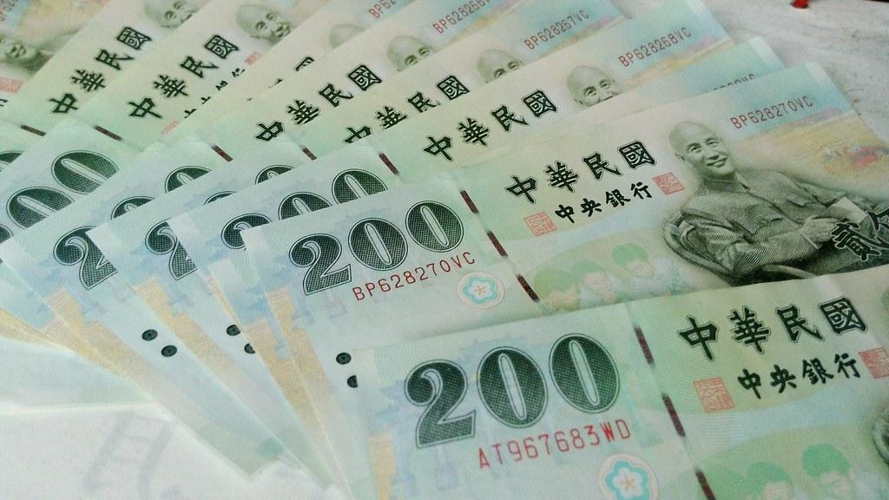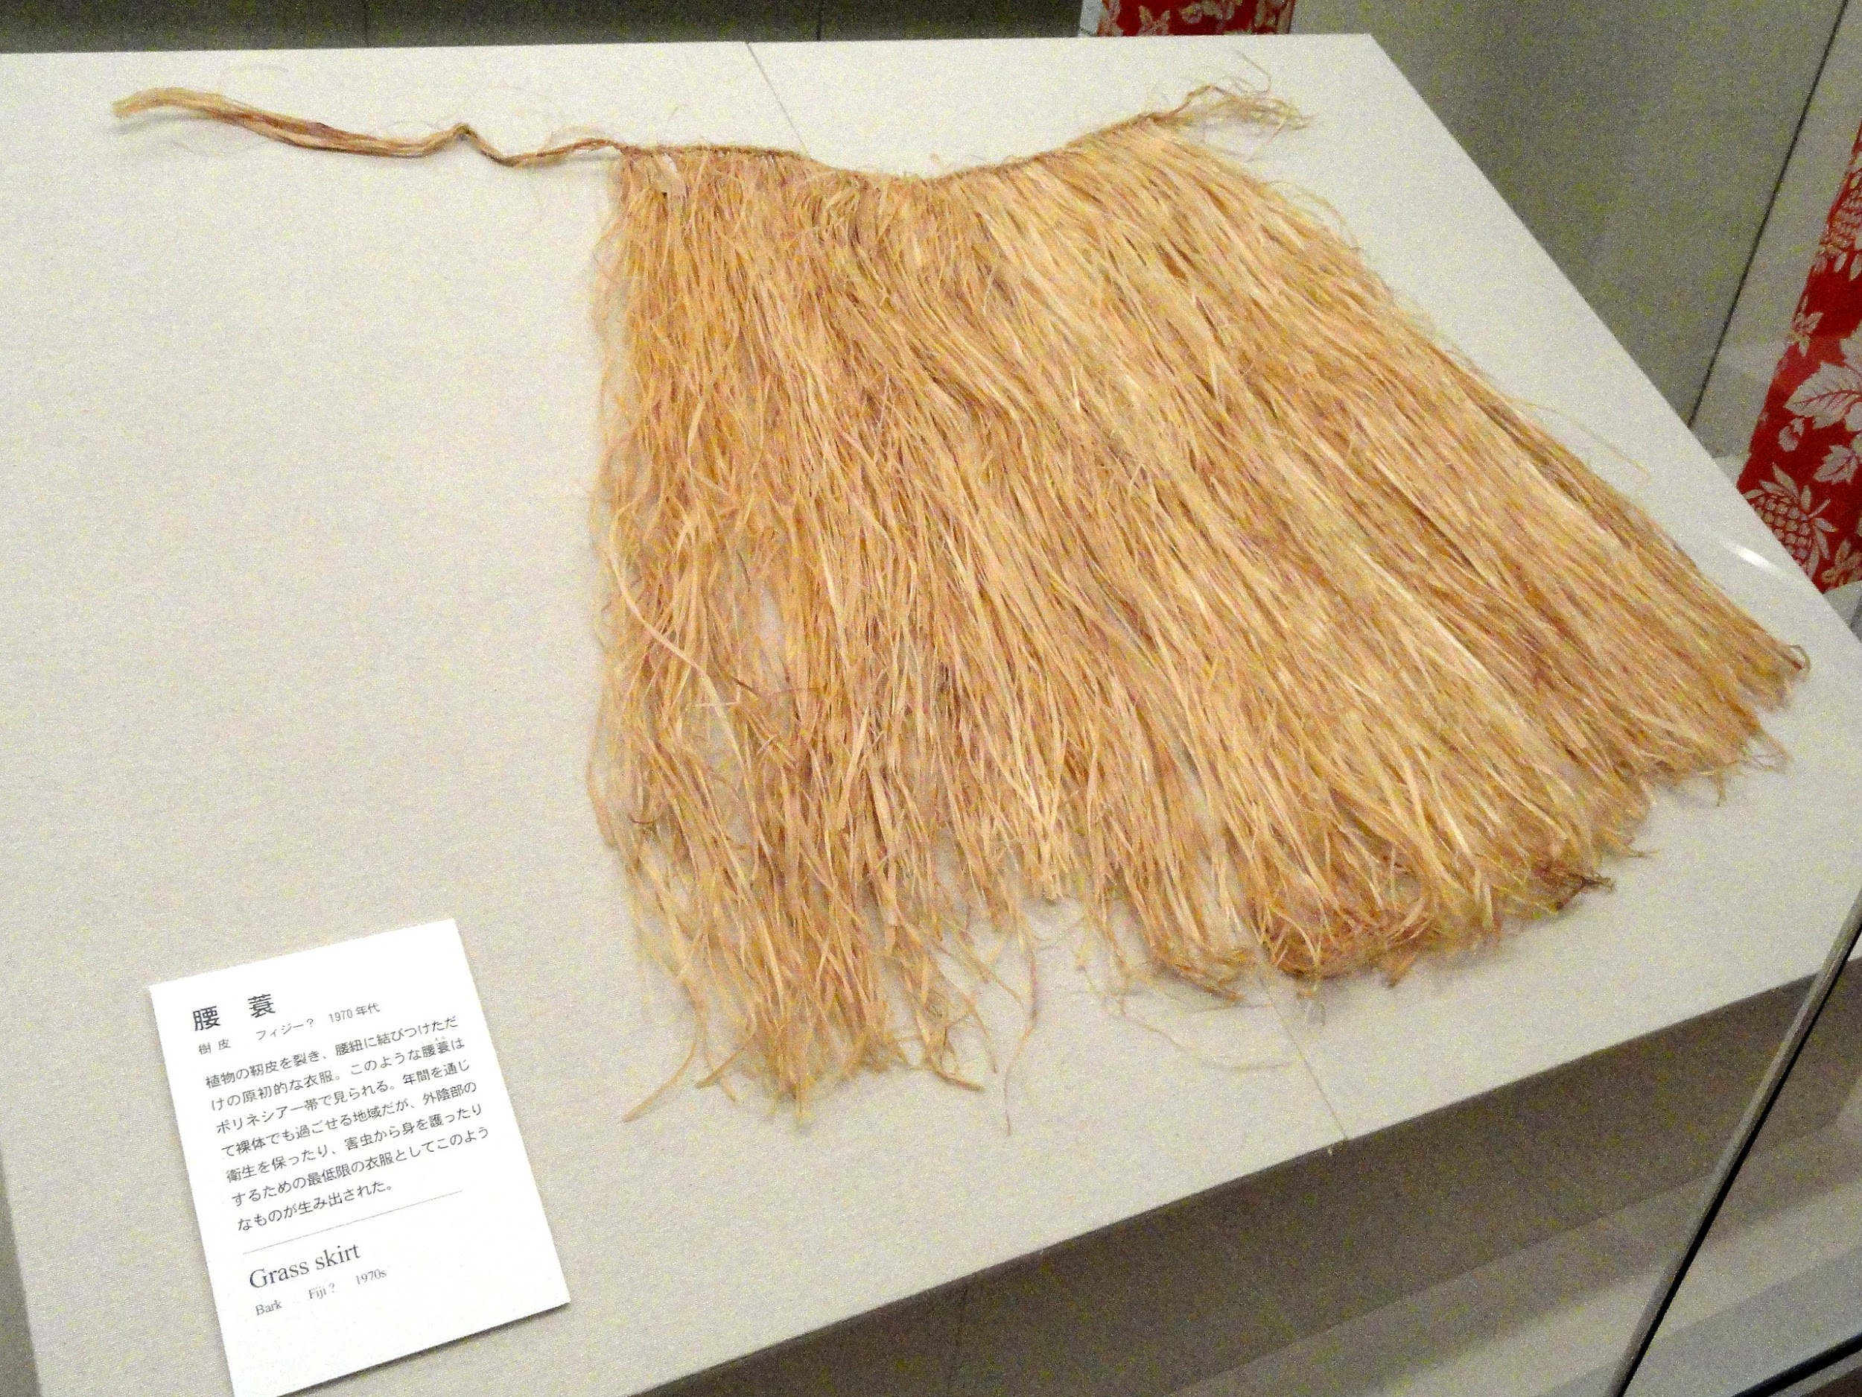

**構樹在生活中的運用**

**根、莖**

木材質地輕軟，適合作箱板或薪材。樹皮纖維細長，製繩的好材料。

樹皮纖維細長，阿美族拿來製作樹皮衣，具有保暖與防水的特性。構樹樹皮含有很高的纖維質，可以用來造紙，原住民常利用樹皮做成樹衣，發展出獨特的「樹皮布文化」。

構樹樹皮含有很高的纖維質，可用來造紙，因為質地優良可用於印製鈔票，所以又叫做「**鈔票樹**」。

**葉**

構樹的枝葉可以當作黃綠色染料。

餵食牛、羊、豬......。

**花**

原住民常將構樹的雄蕊入菜煮湯，構樹的果實也常被原住民拿來食用。

**果實**

橙紅的熟果可以生食也能做成果醬。